**Årsplan**

**Petrine Barnehage**

**2019/2020**

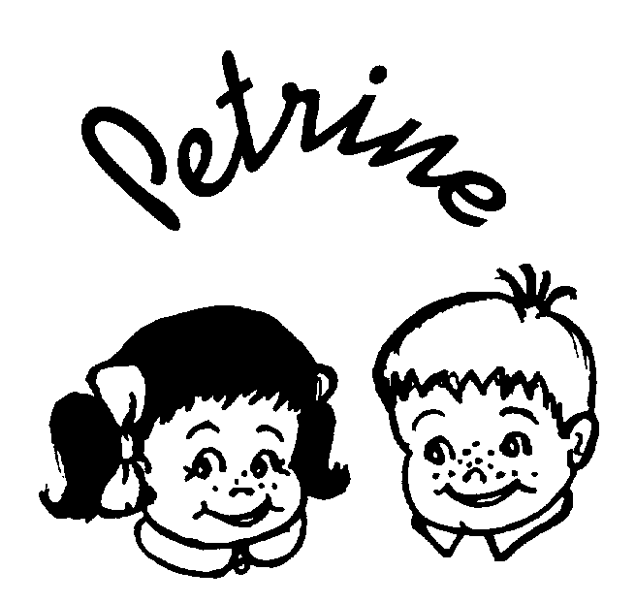

**Lille Petrine; -et godt sted å være**

*Det sprudler av energi, jeg hopper og spretter. Du er alltid der for meg, når jeg ramler og detter. Du plukker meg opp og kysser vondten min farvel. Du er den siste jeg tenker på når jeg endelig tar kveld. Du leker med meg og er alltid opptatt av at jeg skal ha det bra. Du leser og spiller spill med meg, og du er alltid glad. Du tørker tårene mine og tilbyr alltid et trygt fang, du fyller dagene mine med latter, og den mest fortryllende sang. Vi bekjemper løver, hekser og troll i sammen og har det gøy. Vi er på sjørøvertokt og plyndrer, og lager herlig støy. Men mest av alt er du min aller beste voksne venn, og jeg gleder meg til i morgen. For da får jeg være med deg igjen (slik ønsker vi barn skal ha det i Petrine)*

Innhold

Forord 3

Kontaktinformasjon 4

Visjon og verdigrunnlag 5

Lovverk 5

Omsorg 7

Språkutvikling og språkarbeid i Petrine 9

Høytlesning i barnehagen 10

Kropp, bevegelse, mat og helse 12

Litt om kropp 12

Litt om bevegelse 12

Litt om mat og helse 12

Lek og læring 14

Litt om lek 14

Litt om læring 15

Danning 17

Sosial kompetanse 19

Livsmestring og helse 21

Medvirkning 22

Førskolebarna og overgangen fra barnehage til skole: 23

Litt om tiden som førskolebarn i Petrine 23

Foreldresamarbeid 25

Den første tiden i Petrine og overgangen fra liten til stor avdeling 26

Vurdering og evaluering: 27

Åpningstider, planleggingsdager og viktige datoer: 28

# Forord

Velkommen til nytt barnehageår!

Petrine barnehage er en menighetsbarnehage eid av Rælingen kirkelige fellesråd. Det vil si at det er fellesrådet som er ansvarlig for driften av Petrine barnehage, samt. at fellesrådet er barnehagens overordnede.

Barnehagen har et foreldreråd hvilket er alle dere foreldre, og et SU bestående av to foreldrerepresentanter, én eiers representant, og to representanter fra personalet. Barnehageleder er sekretær.

Petrine har tre avdelinger: **Nøtteliten**, som er vår småbarnsavdeling med 9 barn i alderen 1-2 år, **Blåbærtua**, med 16 barn i alderen 2-6 år og **Maurtua** med 16 barn i alderen 2-6 år.

Tilsammen blir vi 41 barn i løpet av høsten.

Årsplanen er et arbeidsverktøy for ansatte, men den skal også orientere og opplyse dere foreldre om vårt arbeid i barnehagen. Planen gir informasjon om det pedagogiske arbeidet til eiere, kommunen, politikere og andre interesserte samarbeidspartnere.

I året 2019/2020 har Petrine barnehage valgt å sette fokus på høytlesning, og fagområdet *Kropp, bevegelse, mat og helse.* Dette kan du lese mer om på side 12 i årsplanen.

Årsplanen 2019/2020 er laget på bakgrunn av barnehageloven og ny rammeplan som ble vedtatt i april 2017, med virkning fra 01.08.2017

Vi håper på et flott år i Petrine og gleder oss til det nye året!

For personalet i Petrine barnehage

Anne Metha Ballo Dimmen,

barnehageleder.

# Kontaktinformasjon

# 

**Petrine barnehage:**

* Anne Metha Ballo Dimmen, barnehageleder 100%, **e-post:** anne.metha.ballo.dimmen@ralingen.kirken.no

Øvre rælingsvei 36, 2005 Rælingen

Tlf: **648 04 170**/**450 18 825**

**Nøtteliten:**

* Madeleine Tran, pedagogisk leder 100%, **e-post:** [Trang.minh.tran@ralingen.kirken.no](mailto:Trang.minh.tran@ralingen.kirken.no)
* Hege Nygårdseter, fagarbeider 90%
* Anne K. Sandvei, pedagogisk medarbeider 100%
* Helene Nistad, fagarbeider 10%

Mobil til avdeling: **901 81 331**

**Blåbærtua:**

* Gunnhildur Gunnlaugsdottir, pedagogisk leder 100%, **e-post:** [gunnhildur.gunnlaugsdottir@ralingen.kirken.no](mailto:gunnhildur.gunnlaugsdottir@ralingen.kirken.no)
* Linda Skimten, fagarbeider 100%
* Musu Thiam Antonsen, pedagogisk medarbeider 100%

Mobil til avdeling: **901 94 416**

**Maurtua:**

* Toril Svorkmo, pedagogisk leder 80 %, **e-post:** [torill.svorkmo@ralingen.kirken.no](mailto:torill.svorkmo@ralingen.kirken.no)
* Mari Buraas, pedagogisk leder 100%, **e-post:** [mari_thorsen@hotmail.com](mailto:mari_thorsen@hotmail.com)
* Grete Sønsteby, pedagogisk medarbeider 80 % og pedagogisk leder 20%
* Helene Nistad, fagarbeider 60 %

Mobil til avdelingen: **901 81 859**

# Visjon og verdigrunnlag

**Lille Petrine, -et godt sted å være**

-Glede, trygghet, trivsel, nærhet, humor, lekekamerater, omsorg,

rause voksne, utvikling og læring-

I Petrine skal det være godt å være. Vi som arbeider i Petrine skal møte barna på en varm og god måte. Barnehagen er en menighetsbarnehage og har en utvidet kristen formålsparagraf. Vi skal gi barna kunnskap, erfaring og opplevelser fra kristen arv, tro og tradisjon.

Petrine barnehage skal ha barnet i fokus og være fleksible og se hvert enkelt barns behov for omsorg lek, læring og danning.

Hvert barn er unikt og skal behandles med respekt og anerkjennelse. Barna skal ha det trygt, godt og bli møtt av voksne som bryr seg og legger til rette for en god, trygg og lærerik hverdag.

# Lovverk

Rammeplanen for barnehagens innhold og oppgaver ble fastsatt av KD 24.4.2017, og hjemlet i lov av 17.06.2005 (nr. 64 om barnehager), §2, syvende ledd. Endret forskrift 8. mai 2017 nr. 588, sier dette om verdiene alle barnehager i Norge skal arbeide etter:

*«Barnehagens verdigrunnlag skal formidles, praktiseres og oppleves i alle deler av barnehagens pedagogiske arbeid. Barndommen har en egenverdi og barnehagen skal ha en helhetlig tilnærming til barnas utvikling. Barnehagens samfunnsmandat er, i samarbeid og forståelse med hjemmet, å ivareta behovet for omsorg og lek og fremme læring og danning som grunnlag for allsidig utvikling. Lek, omsorg, læring og danning skal ses i sammenheng.*

*Det fremgår av barnehagelovens §1 at barnehagen skal bygge på grunnleggende verdier i kristen og humanistisk arv og tradisjon, slik som respekt for menneskeverdet og naturen, på åndsfrihet, nestekjærlighet, tilgivelse, likeverd og solidaritet, og verdier som kommer til uttrykk i ulike religioner og livssyn, som er forankret i menneskerettighetene. Alle barnehager skal bygge på verdigrunnlaget som er fastsatt i barnehageloven og internasjonale konvensjoner som Norge har sluttet seg til. Slik som FNs konvensjon av 20. november 1989 om barns rettigheter (barnekonvensjonen) og ILO-konvensjonen nr.169 om urfolk, stammefolk og selvstendige stater (ILO-konvensjonen).*

*Å møte individets behov for omsorg, trygghet, tilhørighet og anerkjennelse og å sikre at barna får ta del i og medvirke i fellesskapet er viktige verdier som skal gjenspeiles i barnehagen. Barnehagen skal fremme demokrati, mangfold og gjensidig respekt, likestilling, bærekraftig utvikling, livsmestring og helse».*

I rammeplanens siste del er det definert 7 områder vi i barnehagen er forpliktet til å ha med i arbeidet med barnehagens innhold. Hvert fagområde dekker et vidt læringsfelt. Fagområdene vil sjeldent opptre isolert, men gå inn i hverandre. Flere områder vil ofte være representert samtidig, også i temaarbeid, hverdagsaktiviteter og turer i nærmiljøet. I sosialt samspill, lek og hverdagsaktiviteter oppstår det kontinuerlig en spontan kommunikasjon knyttet til fagområdene.

**De 7 fagområdene er:**

1. Kommunikasjon, språk og tekst
2. Kropp, bevegelse, mat og helse
3. Kunst, kultur og kreativitet
4. Natur, miljø og teknologi
5. Antall, rom og form
6. Etikk, religion og filosofi
7. Nærmiljø og samfunn

I rammeplanen står det at alle barn skal utvikle seg, lære og oppleve fremgang. Alle barna skal kunne oppleve progresjon i barnehagens innhold. Petrine har laget mål for hva barnehagen ønsker å lære barna innenfor hvert område, som brukes som arbeidsverktøy på hver avdeling. Hvordan vi arbeider med målene og med fagområdene kommer til syne i månedsplaner og ukebrev for hver enkelt avdeling.

[](https://www.google.no/imgres?imgurl=https://thumb1.shutterstock.com/display_pic_with_logo/1248838/248411533/stock-vector-illustration-of-happy-children-sitting-while-reading-books-248411533.jpg&imgrefurl=https://www.shutterstock.com/search/multicultural+children&docid=cJtPonVkgerKtM&tbnid=BRdSRPez-zpa2M:&vet=1&w=450&h=308&bih=612&biw=1253&ved=0ahUKEwiOnMaEm_LUAhUmYJoKHbgjAFYQxiAIFigB&iact=c&ictx=1)

# Omsorg

Rammeplanen for barnehagens innhold og oppgaver definerer omsorg slik: *«Barnehagen skal gi barna mulighet til å utvikle seg selv og andre. I barnehagen skal alle barna oppleve å bli sett, forstått og respektert og få den hjelp og støtte de har krav på. Omsorg er en forutsetning for barnas trygghet og trivsel, og for utvikling av empati og nestekjærlighet»* (KD 2017:19).

I Petrine handler god omsorg om å se hvert enkelt barns behov. Det handler for oss om å ikke ha for mye regler for når barn skal for eksempel spise og sove, og vi skal være varme voksne som gir barnet en følelse av trygghet og tillit. Barna skal få være den de er og vi skal gi dem tro på at de er gode nok og verdifulle akkurat slik de er. Vi skal samarbeide tett med foreldre og både lytte og veilede etter behov.

**Mål:**

* Barna skal oppleve voksne som møter dem med åpenhet, varme og interesse
* Barna skal møte voksne som er lydhøre for barnas uttrykk og imøtekomme deres behov for omsorg med sensitivitet
* Barn skal møte voksne som har tid til dem
* Barna skal oppleve å bli sett og anerkjent for den de er

**Tiltak:**

* Vi skal la barn få sove når de trenger hvile og mat når de er sultne, i samarbeid med foreldre
* Vi skal ha tett samarbeid med foreldre om hvert barns behov
* Vi skal støtte og oppmuntre barn til å vise omsorg for andre og til selv å kunne ta imot omsorg
* Vi skal jobbe med personalets relasjonskompetanse

I arbeidet med god omsorg er bevisstheten til personalet om samspill og gode relasjoner et av de viktigste tiltakene.

Personalgruppen har jobbet med International Child Development Program (ICDP). Programmet har åtte temaer som sier noe om hva som er viktig i samspillet med barna.

**Temaer for godt samspill:**

1. Vise positive følelser for barnet

2. Juster deg til barnet og følg dets initiativ

3. Snakk med barnet ditt om ting det er opptatt av og prøv å

få i gang en følelsesmessig samtale

4. Gi ros og anerkjennelse for det barnet klarer å gjøre

5. Felles oppmerksomhet – felles opplevelse

6. Gi mening til opplevelser

7 Lag sammenhenger

8. Hjelp barnet til å kontrollere seg selv ved å lede det, vise

positive alternativer og ved å planlegge sammen

[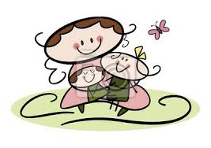](https://www.google.no/imgres?imgurl=http://br.pixersize.com/image/1/400/n8nLu7lW9k0FvpDMQNjetcWNIR2F0ijFcc0TL13SxFWK28cSfNkQVQkQVYVRfNDXw79QhU2RhIUNhYVRh72MhF3FqzSKhZkaMR3KhRGKm5dRkRHT0NnasiGaho2F0Rni/86/43/74/0086437439/1/fotomural-desenho-colorido-mae-e-filho-colorido.jpg&imgrefurl=http://br.pixersize.com/fotomurais/desenho-colorido-mae-e-filho-31582584&docid=vTO5lxSfveWs3M&tbnid=9TdgHD91SPfjqM:&vet=1&w=400&h=282&bih=612&biw=1253&ved=0ahUKEwjx06OGtfTUAhUhDZoKHYb0B4cQxiAIGygG&iact=c&ictx=1)

# Språkutvikling og språkarbeid i Petrine

Rammeplanen for barnehagens innhold og oppgaver definerer språkarbeid slik: *«Barnehagen skal bidra til at barna får utforske og utvikle sin språkforståelse, språkkompetanse og oppleve et mangfold av kommunikasjonsverktøy»* (KD 2017:47)*.*

Å kunne gi utrykk for hva man vil, ønsker og føler er et grunnleggende behov hos alle mennesker.

Språkutvikling er av stor betydning for hele barnets utvikling. Gjennom språk lærer barnet å forstå seg selv og omverdenen. Språk skaper identitet og er barnets port inn i fellesskapet.

**Mål:**

* Vi skal ha et rikt og godt språkmiljø
* Vi skal følge godt med på hvert barns språklige utvikling
* Vi skal gi tid og blikk for samtalen

**Tiltak:**

* Fokus på høytlesing (se månedsplaner for ulike aktiviteter)
* Vi skal være gode språkmodeller for barna og bruke hverdagssamtaler aktivt til språkstimulering
* Vi skal være tilstede med barna i lek
* Vi skal lese mye bøker, og ha samlinger hvor vi bruker et materiell som heter snakkepakken. Hvis du vil lese mer kan du gå inn på: <http://www.snakkepakken.no/>
* Vi bruker pedagogisk materiell som hjelp for barna til å sette ord på tanker og følelser. Når vi skal fortelle barna historier eller snakke om temaer/situasjoner bruker vi ofte konkreter for å visualisere det vi formidler
* Vi skal dramatisere for og med barna
* Vi skal bruke rim, regler og språkleker
* Vi skal synge mye
* Vi skal kartlegge barn i alderen 2-6 år med TRAS (et kartleggingsverktøy)

[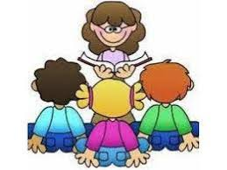](https://www.google.no/imgres?imgurl=http://www.poneranuncios.com/oc-content/uploads/321598.jpg&imgrefurl=http://www.poneranuncios.com/servicios/cuidado-y-asistencia/ninera-canguro_i117895&docid=JzpZPPyVVSTWtM&tbnid=HmFNYCWHRBEzlM:&vet=1&w=640&h=480&bih=612&biw=1253&ved=0ahUKEwjtlYiOtvTUAhUED5oKHbz5DXEQxiAIFigB&iact=c&ictx=1)

# Høytlesning i barnehagen

Rammeplanen for barnehagens innhold og oppgaver definerer høytlesning i barnehagen slik: «*Barn skal få muligheten til å erfare ulike formidlingsmåter av tekster og fortellinger, som kilde til estetiske opplevelser, kunnskap, refleksjon og møter med språk og kultur. Barna skal også tilbys et mangfold av bøker og andre uttrykksformer og de skal inkluderes i språkstimulerende aktiviteter i barnehagen. Barna skal oppleve spenning og glede ved høytlesing, fortelling, sang og samtale*» (KD. 2017:48).

Petrine barnehage ønsker å sette fokus på viktigheten av høytlesing for barna. Å lese høyt sammen med barna er noe av det viktigste du kan gjøre i barnehagen.

PC-er, smarttelefoner og nettbrett har blitt en del av oss. Dagens barn lever i et digitalt univers og tilbudet er stort. Forskning viser at bruk av digitalverktøy og fritidsaktiviteter tar tiden fra høytlesing hjemme.

Barnehagen har her en viktig funksjon for å legge til rette for aktiviteter som stimulerer og inviterer til språklig samspill, slik som høytlesing. Høytlesing gir barn opplevelser og glede, samtidig som den har en stor verdi i den språklige samhandlingen som lesingen bærer med seg.

**Det finnes ikke bare en grunn til hvorfor høytlesing er viktig i barnehagen:**

1. Høytlesing er et godt utgangspunkt for å samtale med barna

2. Høytlesning skaper gode relasjoner mellom voksne og barn

3. Høytlesing stimulerer barnas fantasi og nysgjerrighet

4. Høytlesing bidrar til å øke barnets sosiale ferdigheter

5. Høytlesing stimulerer barnets språkutvikling

6. Høytlesning fører til bedre leseferdigheter

7. Høytlesing fører til bedre skriveferdigheter

8. Høytlesning trener barnets konsentrasjonsevne

9. Høytlesning benyttes som inspirasjon til lek

10. Høytlesning som estetisk aktivitet

**Mål:**

* Vi ønsker å skape leselyst hos barna
* Vi ønsker å gi barna gode leseropplevelser
* Vi ønsker å få til gode samtaler og refleksjoner med barna
* Vi ønsker å presentere variert og nyere barnelitteratur for barna

**Tiltak:**

* Vi deler barna i mindre lesegrupper
* Vi ønsker at høytlesing kan foregå på flere steder – den trenger ikke å foregå i en lesekrok
* Vi innarbeider høytlesing som egen aktivitet i rutinene
* Vi gir barna god tilgang til litteratur på avdelingen
* Vi bruker biblioteket i nærmiljøet
* Vi bruker konkreter når vi leser
* Vi samarbeider med foreldrene



# Kropp, bevegelse, mat og helse

I rammeplan for barnehagens innhold og oppgaver beskrives fagområdet i sin helhet slik: *«Gode vaner som tilegnes i barnehagen, kan vare livet ut. Barnehagen skal legge til rette for at alle barn kan få oppleve bevegelsesglede, matglede og matkultur, mentalt og sosialt velvære og fysisk og psykisk helse. Barna skal inkluderes i aktiviteter der de kan få være i bevegelse, lek og sosial samhandling og oppleve motivasjon og mestring ut fra egne forutsetninger. Barnehagen skal bidra til at barna blir kjent med kroppen sin og utvikler bevissthet om egne og andres grenser».* (KD, 2017:49).

# Litt om kropp

Gjennom arbeidet med fagområdet skal barnehagen bidra til at barna blir kjent med egne behov og menneskekroppen. Barnas motoriske ferdigheter, kroppsbeherskelse, fysiske egenskaper og koordinasjon er viktige byggesteiner i barnas allsidige utvikling. Barna skal gis muligheten til å bruke kroppen som utgangspunkt for å sanse, leve, lære, leke og skape (KD, 2017:49).

# Litt om bevegelse

Bevegelsesglede er et begrep man ofte benytter i sammenheng med positive helsegevinster, og av at man opplever trivsel og glede i og med fysisk aktivitet. En vedvarende, livslang dimensjon med nytteverdi for individet kan også oppstå som følge av opplevd glede i og med bevegelse (Glaser, H. Moen, Mørreaunet og Søbstad, 2018:251).

# Litt om mat og helse

Barnehagen skal bidra til at barna oppnår en grunnleggende forståelse av at sunn mat kan bidra til god helse. Barnas motivasjon til å spise sunn og variert mat kan styrkes gjennom deres medvirkning i mat- og måltidsaktiviteter. I disse situasjonene får barna også innsikt i matens opprinnelse, produksjon og veien fra mat til måltid (KD, 2017:49-50).

**Mål:**

* Bidra til at barna tilegner seg gode mat- og aktivitetsvaner
* Bidra til at barna opplever bevegelses- og matglede
* Bidra til mentalt og sosialt velvære
* Bidra til økt medvirkning i mat- og måltidsituasjoner
* Bidra til at barna blir kjent med egen kropp, og egne og andres grenser
* Legge til rette for opplevd trivsel og glede i og med fysisk aktivitet
* Gi barna opplevelse av å mestre etter egne forutsetninger

**Tiltak:**

* Vi gir barna førstehåndserfaringer med mat og sunt kosthold
* Vi legger til rette for fysisk aktivitet tilpasset barnas forutsetninger
* Vi jobber med gruppetilhørighet og fellesskap
* Vi arbeider målrettet med egne følelser og følelser hos andre
* «Kropp, bevegelse, mat og helse» er vårt overordnede tema gjennom barnehageåret, og arbeides med både i fellesskap, i aldersinndelte grupper og på den enkelte avdeling

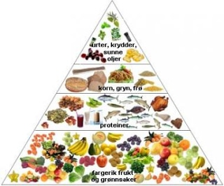 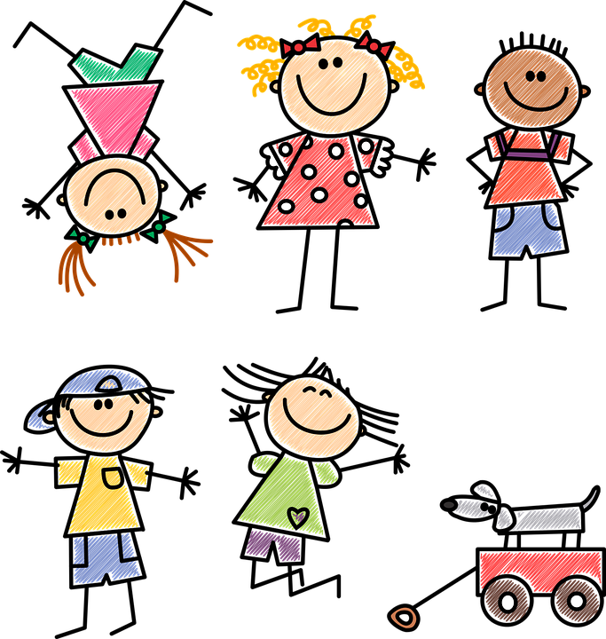

# Lek og læring

# Litt om lek

I rammeplan for barnehagens innhold og oppgaver går det frem at barnehagen skal ivareta barnas behov for lek, og dette defineres slik: *«Leken skal ha en sentral plass i barnehagen, og lekens egenverdi skal anerkjennes. Barnehagen skal gi gode vilkår for lek, vennskap og barnas utvikling og læring, og for sosial og språklig samhandling. Barnehagen skal inspirere til og gi rom for ulike typer lek ute og inne».*

I Petrine barnehage er leken en sentral del av hverdagen. Gjennom leken tilegner barna seg verdifull kompetanse i både språklig og sosial samhandling. De får bearbeidet følelser, lærer seg å løse konflikter og å samarbeide med hverandre. Når barna leker fremmes også deres kognitive utvikling. Barnehagen skal bidra til at alle barna opplever mestring, glede, humor, spenning og engasjement både i lek alene og gjennom samspill med andre. Leken danner grunnlag for utvikling av sosial kompetanse og positiv samhandling med andre, og er derfor en viktig del av barnas evne til å fungere godt i samfunnet når de vokser opp.

**Mål:**

* Alle barn skal føle seg trygge og inkludert i det sosiale samspillet og i leken.
* Alle barn skal ha noen å leke med.
* Alle barn skal oppleve glede og mestring i lek.
* Alle barn skal få utfordringer i leken tilpasset egne, individuelle forutsetninger.

**Tiltak:**

* Vi bidrar til å gi barna en felles referanseramme, slik at alle barna får et likt grunnlag for å kunne delta aktivt i leken.
* Vi organiserer materialer, rom, tid og ute- og inneareal på en slik måte at barna blir inspirert til ulike typer lek.
* Vi går inn i situasjoner der barna trenger veiledning eller støtte for å komme ut av samspillsmønstre som er uheldige. Vi fremmer et inkluderende miljø der alle barn føler seg trygge og får oppleve glede i leken.
* Vi observerer, reflekterer, analyserer, deltar i og tilfører leken elementer på barnas premisser.
* Vi arbeider målrettet og systematisk mot utestenging og krenkende ord og atferd.

# Litt om læring

I rammeplan for barnehagens innhold og oppgaver defineres læring slik: *«Den tiden barna er i barnehagen skal de oppleve at miljøet er stimulerende og at det støtter oppunder lysten til å utforske, lære, mestre og leke. Barna skal møte ukjent materiale, redskaper, fenomener, situasjoner og emner som bidrar til betydningsfull samhandling med andre. Barnehagen skal bidra til barnas forståelse av felles normer og verdier, og fremme samhold og solidaritet hånd i hånd med at individuelle tanker og handlinger skal verdsettes og følges opp. Vi skal anerkjenne, fremme og utfordre barnas vitebegjær, kreativitet og nysgjerrighet, og legge dette til grunn for deres læringsprosesser. Med alle sine sanser og kroppen skal barna få undersøke, oppdage og forstå sammenhenger, utvide sin forståelse og få ny innsikt. I dette læringsfellesskapet dannes også grunnlaget for at barna skal kunne bidra til egen og andres læring. Denne læringen fremmes gjennom lek, dialog, samspill og utforskning, og bidrar til utvikling av etisk vurderingsevne, kritisk tenkning, og evne til å yte motstand og handlingskompetanse, slik at barna kan bidra til endringer. Barnehagen er også pliktig til å fremme barnas følelse av tilhørighet til kultur, naturen og samfunnet».*

**Mål:**

* Alle barn skal få utfordringer tilpasset eget nivå, funksjon, alder og forutsetninger
* Alle barn skal føle tilhørighet til det lærende fellesskapet
* Alle barn skal få ta del i helhetlige læringsprosesser som fremmer deres trivsel og utvikling
* Alle barn skal oppleve støttende voksne som bidrar til utvikling av barnas allsidige kompetanse

**Tiltak:**

* Vi jobber målrettet mot et inkluderende fellesskap der alle barna føler seg trygge og anerkjent
* Vi beriker og støtter barnas initiativ, nysgjerrighet, læringslyst og undring
* Vi støtter barnas tiltro til sine egne evner og muligheter
* Vi sørger for at innholdet i barnehagen er under stadig utvikling og progresjon for å kunne møte barna der de er
* Vi skaper forståelse og mening rundt situasjoner ved å reflektere og undre oss sammen med barna
* Vi sørger for allsidige, varierte erfaringer, utfordringer og opplevelser som styrker barnas mestringsfølelse og utvikling
* Vi møter barna der de er, og er barnas støttende stillas. Vi ser hvor barnet befinner seg i sin utvikling, og hva barnet kan klare å oppnå med hjelp fra oss

[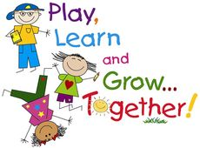](http://www.google.no/url?sa=i&rct=j&q=&esrc=s&source=images&cd=&cad=rja&uact=8&ved=0ahUKEwik0NDOlNvVAhVJGZoKHe_oAEAQjRwIBw&url=http://kurs.nyweb.bodo.kommune.no/&psig=AFQjCNEqM_C_TejQ9oUVFrmEC0BvQN0niA&ust=1502952454848748)

## Danning

I rammeplan kommer viktigheten av at barnehagen skal fremme barns danning tydelig til uttrykk, og defineres slik: *«Barnehagen skal støtte barna i å forholde seg prøvende og nysgjerrig til omverdenen og bidra til å legge grunnlag for modig, selvstendig og ansvarlig deltakelse i demokratiske fellesskap. Barnehagen skal fremme samhold og solidaritet samtidig som individuelle uttrykk og handlinger skal verdsettes og følges opp. Barnehagen skal bidra til at barna kan forstå felles verdier og normer som er viktige for fellesskapet. Barnehagen skal bidra til å fremme barnas tilhørighet til samfunnet, natur og kultur»* (KD, 2017, s.21).

I Petrine barnehage er dannelse en naturlig del av alle de små og store prosessene vi går gjennom i hverdagen. Gjennom vårt arbeid med Rammeplanens fagområder deltar barna aktivt i demokratiske prosesser så vel som at de uttrykker seg selv og blir kjent med egen og andres individualitet. Vi legger stor vekt på å lage rom for både den enkeltes meninger og handlinger, i likhet med at vi lærer om respekt for normer, felles verdier og andres synspunkt og oppfatning. Barna får i stor grad bidra til å påvirke og utforme felles innhold, for eksempel i lek ute og inne, forming, kreativitet og i valg av litteratur, for å nevne noe. Vi vurderer og reflekterer over pedagogisk opplegg vi har gjennomført, både sammen med barna og i personalgruppa. På denne måten kan vi tilpasse oss etter hva barna ønsker og har behov for i videre arbeid.

**Mål:**

* Barna skal være deltakende i beslutningsprosesser
* Barna skal få bidra til utforming av felles innhold i barnehagehverdagen
* Barna skal være en del av samspill og meningsfull dialog
* Barna skal støttes til egen, kritisk tenking og vurdering
* Barnas tilhørighet til kultur, natur og samfunn skal løftes og fremmes i barnehagen

**Tiltak:**

* Vi fatter beslutninger basert på hva som er til det beste for barna og barnegruppa
* Vi observerer og tar hensyn til barnas interesser, meninger og behov ved utforming av pedagogisk opplegg i hverdagen
* Vi tilrettelegger for opplevelser som bidrar til at barnas selvfølelse og identitet styrkes og utvikles
* Vi gjennomfører tilrettelagte aktiviteter som engasjerer og støtter barna til deltakelse og engasjement
* Vi tar barnas dialog, perspektiver og meninger videre i utforskende og anerkjennende samtaler.
* Vi tar hensyn til det enkelte barns behov, perspektiver og meninger i fellesskapet, så vel som barnegruppa i sin helhet.

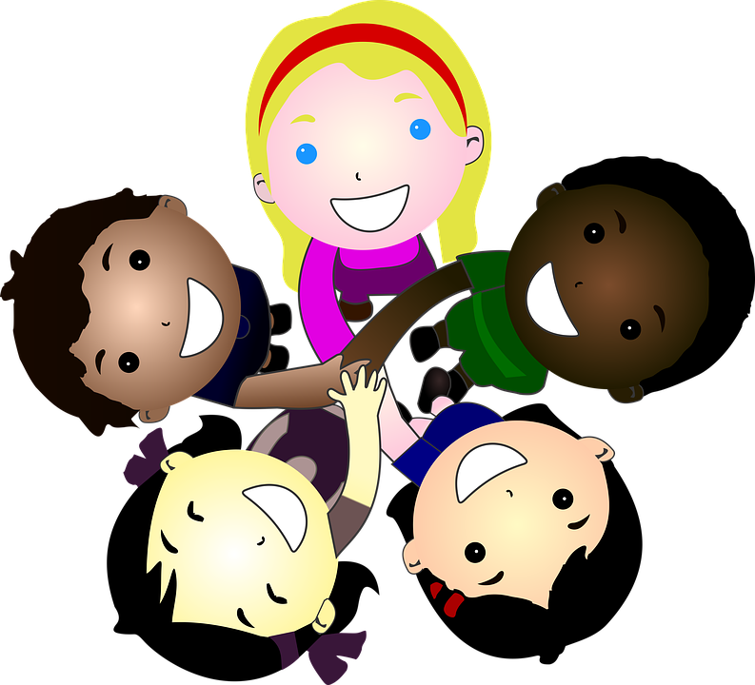

# Sosial kompetanse

I Rammeplanen for barnehagens innhold og oppgaver defineres sosial kompetanse «….*som en forutsetning for å kunne fungere godt sammen med andre, og omfatter ferdigheter, kunnskaper og holdninger som utvikles gjennom sosialt samspill. Videre vektlegger rammeplanen betydningen av å stimulere barns empati og medfølelse, og at barnehagen har et ansvar i forhold til å forebygge diskriminering og mobbing».* (KD, 2017 s. 22)

Petrine vektlegger å jobbe bevisst med sosial kompetanse gjennom hele barnehageåret. Denne kompetansen dreier seg om å tilpasse seg ulike miljøer og inneholder både en personlig dimensjon og en miljødimensjon. Sosial kompetanse er vesentlig for å motvirke utvikling av problematferd slik som diskriminering og mobbing. Barnehagen har en samfunnsoppgave i tidlig forebygging på dette området.

Vi bruker et verktøy som heter *steg for steg*. Steg for steg er et opplegg som har til hensikt å utvikle barns evne til å kommunisere, omgås andre på positiv måte og å øke evnen til å takle problemer og frustrasjon. Dette er ferdigheter som gjør barnet bedre rustet til å takle utfordringer senere i livet. Ferdighetene vil for eksempel spille positivt inn når barn begynner på skolen, både sosialt og kunnskapsmessig. Den grunnleggende drivkraften i arbeidet er å bygge videre på det positive barna gjør, og å ikke fokusere på det negative (positiv forsterkning).

[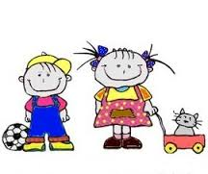](https://www.google.no/imgres?imgurl=http://www.barnehageside.no/db/dokumenter/www.undheim.barnehageside.no/bilder/barnehage.jpg&imgrefurl=http://www.undheim.barnehageside.no/&docid=5_DranUK842LHM&tbnid=gcx3N94ywo_rRM:&vet=1&w=270&h=227&bih=673&biw=1280&ved=0ahUKEwiI4PjClNnVAhXiC5oKHeIxBlUQxiAIFygC&iact=c&ictx=1)

**Mål:**

* Vi skal støtte barnas initiativ til samspill og bidra til at alle kan få leke med andre, oppleve vennskap og lære å beholde venner
* Vi skal forebygge, stoppe og følge opp diskriminering, utestengelse, mobbing, krenkelser og uheldige samspillsmønstre
* Vi mener barna innehar sosiale ferdigheter og gir dem troen på seg selv slik at de kjenner mestring

**Tiltak:**

* Vi skal observere og være aktive og deltakende i lek, for å oppdage eventuell utvikling av uheldige samspillmønster
* Vi skal gå inn i leken for å gi barna variasjon og nye impulser både i forhold til gruppen med barn og i forhold til uheldige maktmønstre
* Vi skal vurdere kvaliteten på ulike former for lek og andre hverdagssituasjoner, gjennom uformelt samvær i omsorgsituasjoner og strukturerte læringsaktiviteter
* Sammen med Steg-for-steg bruker vi *Følelsesskolen*, en artikkelserie av Maria Gottenberg. Dette er et opplegg for barnehager der man jobber systematisk med barnas emosjonelle intelligens (EQ) og barnas sosiale utvikling.

# 

# Livsmestring og helse

Rammeplanen for barnehagens innhold og oppgaver definerer livsmestring og helse slik: *«barnehagen skal bidra til barnas trivsel, livsglede, mestring, og følelsen av egenverd og forebygge krenkelser og mobbing. Om et barn opplever krenkelser eller mobbing må barnehagen håndtere, stoppe og følge opp dette.»*

For oss i Petrine handler livsmestring om å møte barna på en måte som styrker deres selvbilde og selvfølelse. Gjennom meningsfull og variert aktivitet skal de få erfaringer som styrker dem og gir dem tro på mestring av både egen kropp og i samspillet med andre barn og voksne. Vi skal være våkne og oppmerksomme på at barn kan bli utestengt i lek og utsatt for krenkelser. Vi skal være raske med å sette inn tiltak og jobbe forebyggende. For oss er det er viktig å skape gode stunder rundt bordet, slik barna opplever mat og måltider som noe en gleder seg over. Vi skal være tilstede og ha blikk og tid for de gode samtalene.

**Mål:**

* Vi skal legge til rette for god psykisk og fysisk helse ved bl.a. å være sensitive voksne for hvert barns behov for hvile, mat og fysisk aktivitet.
* Vi skal være et trygt og utfordrende sted der barna kan prøve ut ulike sider ved samspill, fellesskapet og vennskap.

**Tiltak:**

* Vi jobber med hele personalets kunnskap om godt samspill og relasjoner
* Bruk av følelsesskolen og steg for steg
* De voksne er tett på barna og har barnesamtaler, samt. gode samtaler med foreldre
* Ha et tett og godt samarbeid med foreldre
* Tilbud om fysisk aktivitet i gymsal
* Svømming for Kråkene våre (skolestartere)
* Godt utvalg av frukt og grønt
* Sunnere alternativer til fest/tradisjoner
* Voksne er aktive med barna både ute og inne
* Faste turdager i nærmiljø og skog og mark

# Medvirkning

Rammeplanen for barnehagens innhold og oppgaver definerer medvirkning slik: *«Barnehagene skal ivareta barnas rett til medvirkning ved å legge til rette for og oppmuntre til at barn kan få gitt utrykk for sitt syn på barnehagens daglige virksomhet. jf. barnehageloven §1 og §3, Grunnlovens §104, og FNs barnekonvensjon art.12 nr.1. Barna skal jevnlig få mulighet til aktiv deltagelse i planlegging, vurdering av barnehagens virksomhet. Alle barn skal få erfare å få innflytelse på det som skjer i barnehagen».*

I Petrine handler medvirkning om voksne som tar imot barnas initiativ og som ser hva barnet har behov for her og nå. Barna skal få være med å ta avgjørelser ut fra modenhet og evner. Det er mye god medvirkning i voksne som ser når barnet har behov for søvn og hvile, og til de litt eldre barna som får si noe om hva de vil gjøre i dag, hvor turen skal gå, eller det å få gå inn når man er kald. I Petrine skal barna få medvirke innenfor trygge rammer og en forutsigbar hverdag. Vi plukker opp barnas interesser og initiativ, og bygger videre på dette i det pedagogiske arbeidet vårt.

**Mål:**

* Vi skal huske at barn har mange måter å formidle sine synspunkter på, og at verbalspråk ofte er den vanskeligste formen
* Planleggings-, dokumentasjons eller evalueringsarbeid er ikke godt nok før barnas reaksjoner på en eller annen måte er tatt med i evalueringen
* Vi skal anerkjenne barns synspunkter på egen hverdag i samspill med barnet

**Tiltak:**

* Vi skal følge opp barnas initiativ og interesser
* Vi skal være sensitive for barnets behov
* Vi skal lytte til barna og ha de med når vi legger planer for hverdagen vår
* Vi skal evaluere godt etter hver måned
* Vi skal sette av tid til samtaler på avdelingsmøter der vi snakker om hvordan barna har det

# Førskolebarna og overgangen fra barnehage til skole:

Rammeplanen for barnehagens innhold og oppgaver definerer arbeidet med barnehage/skole slik: *«Barnehagen skal i samarbeid med foreldrene og skolen legge til rette for at barna kan få en trygg og god overgang fra barnehage til skole og eventuelt skolefritidsordning.»*

Det siste året i barnehagen treffes alle **5-åringene** i Petrine barnehage til 5-årsklubb, (Kråkesamling), en gang i uka. Mange har gledet seg og sett frem til å være størst i barnehagen, samtidig som forventningene er blandet med litt usikkerhet og spenning rundt hva dette egentlig vil bety.

Målet med en slik gruppe er at barna skal få være sammen med jevnaldrende og oppleve fellesskap på tvers av avdelingene. I denne gruppa har vi spesielt fokus på sosiale relasjoner og at det nærmer seg skolestart.

Forventningene til innholdet i disse treffene er mange og ulike. Vårt mål er å gi denne aldershomogene gruppa felles opplevelser og utfordringer som er med på å styrke både enkeltbarnet og gruppa som helhet. Lek skal ha en framtredende plass i gruppa. I et lekfellesskap legges grunnlaget for vennskap, og i samhandling med hverandre, legges grunnlaget for læring og sosialkompetanse.

## Litt om tiden som førskolebarn i Petrine

Det er stor stas å være Kråke. Da er du eldst i barnehagen og får litt flere krav og utfordringer. Vi har egne samlinger på torsdager med ulike tema. Barna blir kjent med tall, bokstaver, rim, regler, IKT, tungegymnastikk, gymsal, svømmekurs og har hovedrollen i julespillet.

Som en del av kommunens satsning om en trygg og god skolestart for barna, samarbeider spesielt tett med distrikt Rud (Rud skole) om overgangen fra barnehage til skole. Her har vi flere samarbeidsmøter både høst, vinter og vår før barna starter på skolen i august. I disse møtene planlegger vi en best mulig overgang til skolen både for barna og foreldre/foresatte. Til grunn for dette arbeidet har vi et årshjul å gå ut fra.

**Innholdet i årshjulet/samarbeidet mellom SFO, skole og barnehage skal:**- Bidra til at barna oppleve sammenheng og kontinuitet mellom barnehage og skole/SFO  
- Sikre barns medvirkning i overgang mellom barnehage og skole  
- Ivareta barnet og foresattes behov i overgangen  
- Gjøre barna, personalet i barnehagene og foresatte kjent med skolehverdagen  
- Gjøre skole og SFO kjent med barnehagehverdagen

I tillegg samarbeider vi med de andre skolene (Fjerdingby, Nordby og Blystadlia) om besøksdager og annet opplegg for barna i tilknytning til overgangen.

**Mål:**

Vi har laget egen plan for de største barna. Denne planen er et arbeidsverktøy for barnehagen, men foreldre må gjerne se den om de er interessert. Petrine barnehage ønsker å forberede barna slik at:

* Barna skal bli kjent med hva som skjer på skolen og SFO
* Barna skal få erfaringer, kunnskap og ferdigheter som gir de motivasjon til å begynne på skolen
* Barna skal lære seg å vente på tur
* Barna skal lære seg å rekke opp hånda og å lytte til hverandre
* Barna skal få erfaring med samarbeide med andre barn

**Tiltak:**

* To foreldremøter i samarbeid med skolen (november 2019 og mars 2020)
* Besøksdag på skolene
* Bruke gymsal på Rud skole
* Ha overgangssamtaler med skolene og fylle ut skjema for alle barna med tillatelse fra foreldrene
* Vi legger vekt på at barna får oppgaver så de kjenner mestring og glede ved klubben. Alle får en perm der de samler oppgaver og tegninger
* Førskolebarna får utdelt heftet *TRAMPOLINE* som blir brukt her i barnehagen på klubb
* Lesestund med biblioteket og første klasse på skolen

Barnehagen inviteres til skolen for besøksdag og overføringsmøte. Det fylles ut et skjema for hvert barn med opplysninger foreldre og barnehagen fyller ut i samarbeid.

[](https://www.google.no/imgres?imgurl=http://henningportalen.no/wp-content/uploads/2017/01/trimkarusell-2017.jpg&imgrefurl=http://henningportalen.no/2017/03/20/veibeskrivelse-barnas-trimkassekarusell/&docid=QptYzVDfpcTuTM&tbnid=AJ2BJgoF-_RxSM:&vet=1&w=200&h=200&bih=612&biw=1253&ved=0ahUKEwjukOjJl_LUAhVFKpoKHQZPA4QQxiAIGygG&iact=c&ictx=1)

# Foreldresamarbeid

Rammeplanen for barnehagens innhold og oppgaver definerer foreldresamarbeidet ved at «*Barnehagen i samarbeid og forståelse med hjemmet skal ivareta barnets behov for omsorg, lek, og fremme læring som grunnlag for allsidig utvikling. Jf. Barnehageloven §1 Betegnelsen «hjemmet» og «foreldre» omfatter også andre foresatte.»*

Barnehagen skal legge til rette for foreldresamarbeidet og god dialog med foreldrene. Foreldresamarbeidet skal både foregå på individnivå med foreldrene til hvert enkelt barn og på gruppenivå gjennom foreldrerådet og samarbeidsutvalget.

For oss som arbeider i Petrine er det viktig å møte alle foreldre på en imøtekommende og hyggelig måte. Vi skal møte foreldre slik vi møter barna, på en sensitiv og god måte. Vi skal ta oss tid til foreldre i hente- og bringesituasjonen, og snakke med foreldre når de har behov for en prat. Gjensidig informasjon om barnets hverdag er en viktig og sentral del av samarbeidet. Barnehagen og hjemmet er avhengig av god og gjensidig informasjonsutveksling for at barnet skal ha en god hverdag i barnehagen.

**Mål:**

* Vi skal ha en trygg og god kommunikasjon med alle foreldre.
* Vi skal legge til rette for deltagelse og medvirkning gjennom samtaler med hver enkelt i foreldreråd og samarbeidsutvalget.

**Tiltak:**

* Vi skal gi god informasjon til foreldre når de henter og leverer.
* Vi skal ha foreldresamtaler to ganger i året. En obligatorisk samtale og en ekstra foreldre kan velge å sette seg opp på ved behov
* Vi skal ha lav terskel for å snakke med foreldre
* Vi skal ha tett samarbeid med foreldrerepresentantene i SU
* Vi har foreldremøter to ganger i året. Vi har arrangementer for barn og foreldre

# Den første tiden i Petrine og overgangen fra liten til stor avdeling

Rammeplanen for barnehagens innhold og oppgaver definerer at «*Barnehagen skal i samarbeid med foreldrene legge til rette for at barnet kan få en trygg og god start i barnehagen. Barnehagen skal tilpasse rutiner og organisere tid og rom sik at barnet får tid til å bli kjent, etablere relasjoner og knytte seg til personalet og til andre barn.»*

Vi i Petrine mener det er viktig at det er ro og god tid til nye barn. Vi er opptatt at barn og familier kan ha ulike behov i denne tiden og at vår oppgave er å bli kjent med barnet og skape en trygg og god relasjon til barnet. Vi ønsker å ha en tett og god dialog med foreldre og la dem bli kjent med barnehagen.

Vi bruker tid på at barn som bytter avdeling får en god og myk overgang ved å besøke den nye avdelingen. Barnet vil også få mulighet til å besøke småbarnsavdelingen i denne overgangen. Vi følger dem tett i hele veien, og gjør som ved oppstarten alt vi kan for at barnet og foreldre skal føle seg trygge.

**Mål:**

* Vi skal ha ro og tid til de nye barna og foreldrene
* Vi skal få barn og foreldre til å føle seg trygge og velkommen
* Vi skal tilpasse oss barnet og foreldres behov
* Vi skal være sensitive i møte med barnet og foreldre

**Tiltak:**

* Foreldre får et informasjonsbrev om den første tiden før de starter
* Vi oppfordrer og legger til rette for besøk av nye barn og foreldre i tiden før oppstartdato
* Vi tilpasser vakter og rutiner til de nye barna
* Vi har god tid og har ingen «opplegg» eller møter den første tiden
* Vi skal ha oppstartssamtaler og bruke tid på å bli kjent og informere foreldre
* Foreldre er mye sammen med barnet de første dagene/uken, men barnet får også erfare at foreldre går litt til og fra i korte og etter hvert lengere perioder
* En voksen vil følger opp barnet den første tiden

# Vurdering og evaluering:

Rammeplanen for barnehagens innhold og oppgaver definerer at *«barnehagen jevnlig skal vurdere det pedagogiske arbeidet. Det betyr at det pedagogiske arbeidet skal beskrives analyseres og fortolkes ut fra barnehagens planer, barnehageloven og rammeplanen. Hovedmålet med vurderingsarbeidet er å sikre at alle barn får et tilbud i tråd med barnehageloven og rammeplanen.»*

Petrines dokumentasjon skal gi foreldre, lokalmiljøet og kommunen som barnehagemyndighet informasjon om hva barn opplever, lærer og gjør i barnehagen. I Petrine gis det ut en årsplan som gjelder hele barnehagen og månedsplan for hver avdeling. I månedsplanen beskriver vi de fremtidige aktivitetene og evaluerer hvordan forrige plan har fungert. Vi sender også ut ukebrev med bilder og dokumentasjon fra uken som har gått, slik at foreldrene får et visuelt innblikk i barnas hverdag.

**Mål:**

* Vi skal sette av tid på avdelingsmøter, ledermøter og personalmøter til systematisk vurdering og evalueringsarbeid
* Vi skal fortløpende evaluere ukas innhold, barnegruppen og hvert enkelt barns trivsel og utvikling
* Vi skal bruke vurdering til å reflektere rundt egen praksis

**Tiltak:**

* Vi bruker iPad og ukebrev for å vise bilder av mye av det barna er med på
* Hvert barn har sin perm der bilder og andre ting barna har laget blir arkivert. Permene står på avdelingene til gjennomsyn for foreldre og barna. Permen blir en minnebok som barna får med hjem når de slutter i barnehagen
* Vi skal ha evalueringsskjemaer for tradisjoner og merkedager
* Vi skal evaluere skriftlig i forbindelse med ny månedsplan

[](https://www.google.no/imgres?imgurl=http://dysfagi.org/wp-content/uploads/2015/09/Sk%C3%A6rmbillede-2015-09-19-kl.-08.22.05.png&imgrefurl=http://dysfagi.org/category/nyt-om-dysfagi/&docid=b1RZr2LSDilbAM&tbnid=gAVhVdtwKQwSLM:&vet=1&w=277&h=308&bih=673&biw=1280&ved=0ahUKEwi1ivvVmdnVAhXiJZoKHQWsDQIQxiAIGigF&iact=c&ictx=1)

# Åpningstider, planleggingsdager og viktige datoer:

**Åpningstidene i barnehagen er fra kl.7.00 – 17.00 hver dag.**

**Mellom jul og nyttår og i påskeuken er barnehagen stengt.**

Vi holder stengt to uker på sommeren, uke **29** og **30**.

**Skolestartere** må avvikle 4 uker ferie fra 1.1. – 31.07 året de begynner på skolen.

**Viktige datoer for høsten 2019 og våren 2020:**

|  |  |
| --- | --- |
| **Foreldremøte** | Onsdag 11. september |
| **Høsttakkefest** | Søndag 20. oktober |
| **Planleggingsdag** | Fredag 1. november |
| **Felles foreldremøte** | Tirsdag 5. november |
| **Foreldremøte skolestartere, Heimen** | Tirsdag 26. november |
| **Julegløgg** | Mandag 2. desember |
| **Lucia-gudstjeneste** | Søndag 8. desember |
| **Planleggingsdag** | Onsdag 12. februar |
| **Foreldremøte skolestartere, Rud** | Onsdag 25. mars |
| **Planleggingsdag** | Fredag 22. mai |
| **Planleggingsdag** | Fredag 12. juni |